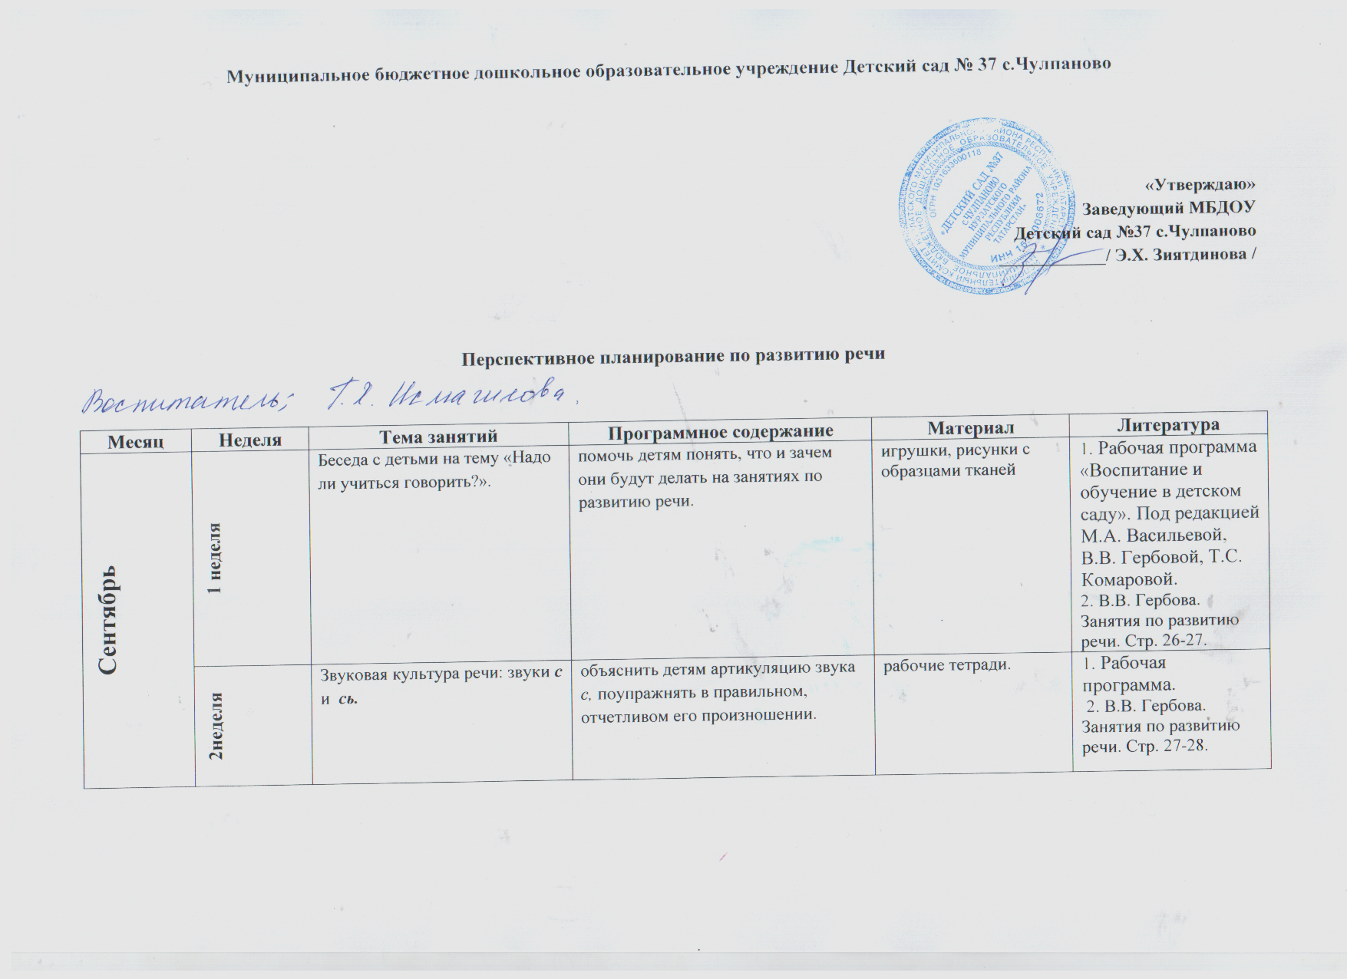
 | 2неделя | Звуковая культура речи: звуки с и сь. | объяснить детям артикуляцию звука с, поупражнять в правильном, отчетливом его произношении. | рабочие тетради. | 1. Рабочая программа.  2. В.В. Гербова. Занятия по развитию речи. Стр. 27-28.
 | 3 неделя | «Ранняя осень». | Учить описывать раннюю осень, находить различия между летом и осенью. | картины с изображением осеннего пейзажа. | 1. Рабочая программа.  2. Компл. – теметич. ланир. в средней группе. Стр.7.
 | 4 неделя | «Описание овощей». | Познакомить с этапами выращивания овощей, учить описывать их | картинки с изображением овощей. | 1. Рабочая программа.  2. Компл. – теметич. ланир. в средней группе. Стр.10.
Октябрь | 1 неделя | Звуковая культура речи: звук з и зь. | упражнять детей в произношении изолированного звука з (слогах, словах), различать слова со звуком з, зь. | Карточки со звуками з, зь. | 1. Рабочая программа.  2. В.В. Гербова. Занятия по развитию речи. Стр. 31-32.
Октябрь | 2неделя | Изменение природы в октябре. | Учить рассказывать об изменениях природы в октябре, описывать природу в октябре. | иллюстрации с изображением осени. | 1. Рабочая программа.  2. Компл. – теметич. ланир. в средней группе. Стр.14.
Октябрь | 3 неделя | Заучивание наизусть П. Мошканцев «Осень». | подводить детей к различению жанров изучаемых произведений. | иллюстрации с изображением осени. | 1. Рабочая программа.  2. И.М. Фадеева. «Валдоня» (Светлячок).
Октябрь | 4 неделя | «Описание мебели». | Учить описывать предмет, оборудовать кукле комнату. | Картинки с изображением мебели. | 1. Рабочая программа.  2. Компл. – теметич. ланир. в средней группе. Стр.16.
Ноябрь | 1 неделя | Звуковая культура речи: звук Ц. | упражнять детей в произнесении звука Ц. совершенствовать интонационную выразительность речи. Учить различать слова, начинающиеся со звука Ц, ориентируясь не на смысл слова, а на его звучание. | К. Чуковский «Телефон», С. Маршак «Сказка о глупом мышонке». | 1. Рабочая программа.  2. В.В. Гербова. Занятия по развитию речи. Стр. 35-37.
Ноябрь | 2неделя | «Описание посуды». | Упражнять в употреблении существительных в именительном и родительном падежах множественного числа, учить сравнивать посуду, называть составные части, описывать предмет. | Картинки с изображением разной посуды. | 1. Рабочая программа.  2. Компл. – теметич. ланир. в средней группе. Стр.19.
Ноябрь | 3 неделя | Составление рассказа об игрушке. Дидактическое упражнение «Что из чего?». | проверить, насколько у детей сформировано умение составлять последовательный рассказ об игрушке. Поупражнять детей в умении образовывать слова по аналогии. | игрушки: кукла, медвежонок, чебурашка. | 1. Рабочая программа.  2. В.В. Гербова. Занятия по развитию речи. Стр. 38-39.
Ноябрь | 4 неделя | «Описание профессий». | Развивать мышление, внимание, учить рассказывать о профессии. | Картинки с изображением представителей разных профессий, предметов, необходимых им. | 1. Рабочая программа.  2. Компл. – теметич. ланир. в средней группе. Стр.22.
Декабрь | 1 неделя | Обучение рассказыванию по теме «Вот это снеговик!». | учить детей составлять рассказы по картине без повторов и пропусков существенной информации. Обучать умению придумывать название картине. | картина на котором изображен снеговик. | 1. Рабочая программа.  2. В.В. Гербова. Занятия по развитию речи. Стр. 45.
Декабрь | 2неделя | «Описание транспорта». | Учить описывать транспорт, сравнивать его. | Картинки с изображением транспорта разного вида. | 1. Рабочая программа.  2. Компл. – теметич. ланир. в средней группе. Стр.25.
Декабрь | 3 неделя | Звуковая культура речи: звук Ш. | показать артикуляцию звука Ш, учить произносить звук, различать слова со звуком Ш. | раб. Тетрадь «Уроки грамоты для малышей». | 1. Рабочая программа.  2. В.В. Гербова. Занятия по развитию речи. Стр. 45 - 47.
Декабрь | 4 неделя | «Новый год». | Учить описывать картинку, фантазировать, составлять предложения по опорным словам. | картинки с изображением празднования Нового года в детском саду. | 1. Рабочая программа.  2. Компл. – теметич. ланир. в средней группе. Стр.27.
Январь | 1 неделя | Звуковая культура речи: звук Ж. | Упражнять детей в правильном и четком произнесении звука Ж; в умении определять слова со звуком Ж. | Рабочие тетради | 1. Рабочая программа.  2. В.В. Гербова. Занятия по развитию речи. Стр. 48-50.
Январь | 2неделя | Обучение рассказыванию по картинке «Таня не боится мороза». | Учить рассматривать картинку и рассказывать о ней в определенной последовательности. | Картинка с изображением «Таня не боится мороза». | 1. Рабочая программа.  2. В.В. Гербова. Занятия по развитию речи. Стр. 50-51.
Январь | 3 неделя | Описание одежды. Игра «Одень куклу». | Учить описывать предметы одежды, подбирать одежду по сезону. | Образцы ткани, картинки с изображением предметов одежды. | 1. Рабочая программа.  2. Компл. – теметич. ланир. в средней группе. Стр.31.
Январь | 4 неделя | Игра – викторина. | Развивать внимание, мышление память. | картинки к загадкам. | 1. Рабочая программа.  2. Компл. – теметич. ланир. в средней группе. Стр.32.
Февраль | 1 неделя | Звуковая культура речи: звук Ч. | Объяснить детям, как правильно произносится звук Ч, упражнять в произнесении звука. | Рабочие тетради. | 1. Рабочая программа.  2. В.В. Гербова. Занятия по развитию речи. Стр. 53-54.
Февраль | 2неделя | Составление рассказов по картине «На поляне». | Помогать детям рассматривать и описывать картину в определенной последовательности. | Картинка с изображением «На поляне». | 1. Рабочая программа.  2. В.В. Гербова. Занятия по развитию речи. Стр. 55-56.
Февраль | 3 неделя | Описание домашних птиц. | Учить описывать домашних птиц, отгадывать загадки. | Картинки с изображением домашних птиц. | 1. Рабочая программа.  2. Компл. – теметич. ланир. в средней группе. Стр.36.
Февраль | 4 неделя | Беседа о профессиях. | Познакомить с профессиями в армии. | Иллюстрации с изображением людей разных профессий. | 1. Рабочая программа.  2. Компл. – теметич. ланир. в средней группе. Стр.37.
Март | 1 неделя | Готовимся встречать весну в Международный женский день. | Познакомить со стихотворением А. Плещеева «Весна». Поупражнять в умении поздравлять женщин с праздником. | Иллюстрации с изображением празднования 8 марта. | 1. Рабочая программа.  2. В.В. Гербова. Занятия по развитию речи. Стр. 59-60.
Март | 2неделя | Звуковая культура речи: звуки Щ и Ч. | Упражнять в правильном произношении звука Щ и дифференциации звуков Щ – Ч. | Карточки с буквами Щ и Ч. | 1. Рабочая программа.  2. В.В. Гербова. Занятия по развитию речи. Стр. 60-61.
Март | 3 неделя | Составление рассказов по картине. | Проверить, умеют ли дети придерживаться определенной последовательности, составляя рассказ по картине; поняли ли они, что значит озаглавить картину. | Картина «Кошка с котятами». | 1. Рабочая программа.  2. В.В. Гербова. Занятия по развитию речи. Стр. 62-63.
Март | 4 неделя | Описание птиц. Составление рассказа по картине. | Учить описывать птиц, составление рассказа по картинкам. | Иллюстрации с изображением разных птиц. | 1. Рабочая программа.  2. Компл. – теметич. ланир. в средней группе. Стр.42.
Апрель | 1 неделя | Звуковая культура речи: звуки Л, ЛЬ. | Упражнять в четком произнесении звука Л. Совершенствовать фонематическое восприятие – учить определять слова со звуками Л, ЛЬ. | Карточки со звуками Л, ЛЬ. | 1. Рабочая программа.  2. В.В. Гербова. Занятия по развитию речи. Стр. 63-65.
Апрель | 2неделя | Обучение рассказыванию: работа с картиной – матрицей и раздаточными картинками. | Учить создавать картинку и рассказать о ее содержании, развивать творческое мышление. | Картина – матрица «Лесная поляна». | 1. Рабочая программа.  2. В.В. Гербова. Занятия по развитию речи. Стр. 65-66.
Апрель | 3 неделя | Описание комнатных растений. | Учить описывать комнатные растения, формировать навыки ухода за ними. | Иллюстрации с изображением комнатных растений. | 1. Рабочая программа.  2. Компл. – теметич. ланир. в средней группе. Стр.45.
Апрель | 4 неделя | Моя страна. | Учить рассказывать о стране, познакомить с историей страны. | Картинки с изображением флага и герба России. | 1. Рабочая программа.  2. Компл. – теметич. ланир. в средней группе. Стр.46.
Май | 1 неделя | День Победы. | Выяснить, что знают дети об этом празднике. Помочь запомнить и выразительно читать стихотворение Т. Белозерова «Праздник Победы». | Стихотворение Т. Белозерова «Праздник Победы». | 1. Рабочая программа.  2. В.В. Гербова. Занятия по развитию речи. Стр. 85-69.
Май | 2неделя | Звуковая культура речи: звуки Р и РЬ. | Упражнять в четком и правильном произнесении звука Р. | Карточки со звуками Р и РЬ. | 1. Рабочая программа.  2. В.В. Гербова. Занятия по развитию речи. Стр. 69-70.
Май | 3 неделя | Описание ягод. | Развивать логику, внимание, учить описывать ягоды. | Иллюстрации с изображением ягод. | 1. Рабочая программа.  2. Компл. – теметич. ланир. в средней группе. Стр.50.
Май | 4 неделя | Литературный калейдоскоп. | Выяснить, есть ли у детей любимые стихи, сказки, рассказы, знают ли они загадки и считалки. | Стихи, сказки, рассказы разных авторов. | 1. Рабочая программа.  2. В.В. Гербова. Занятия по развитию речи. Стр. 71.

